 | Tutoriel collectivités pour le formulaire « Villages d’avenir soutien en ingénierie » sur Démarches Simplifiées

Le lien suivant donne accès à un « tutoriel usager » (collectivités) et une vidéo de présentation de Démarches Simplifiées : https://doc.demarches-simplifiees.fr/tutoriels/tutoriel-usager

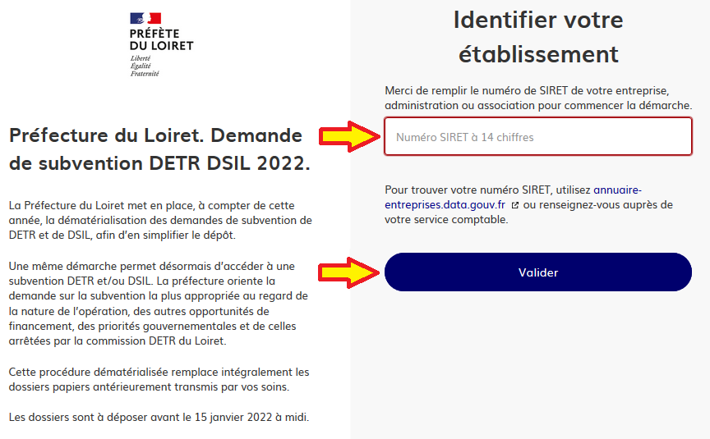  1. Accéder à la procédure pour le dépôt d’un dossier sur demarches-simplifiees.fr  A. Accéder au lien vers la procédure  La page d'accueil de demarches-simplifiees.fr permet à la collectivité de se connecter : elle ne permet pas de créer un compte, ni de rechercher une démarche.  Pour demander un soutien en ingénierie Villages d’avenir auprès de la Préfecture du Loiret, cliquer ici : https://www.demarches-simplifiees.fr/commencer/prefecture-du-loiret-programme-villages-d-avenir  B. Se connecter à demarches-simplifiees.fr  - Si la collectivité ne possède pas de compte et souhaite se connecter pour la 1ère fois : entrer un e-mail, choisir un mot de passe et cliquer sur « se connecter ».  - Si la collectivité possède déjà un compte sur demarches-simplifiees.fr : cliquer sur « Se connecter » puis renseigner l'e-mail et le mot de passe de connexion.  Attention : L’adresse courriel utilisée pour la connexion sera celle destinataire des échanges relatifs aux dossiers déposés (accusé de réception du dossier, de complétude du dossier...). Il est donc conseillé d’utiliser une adresse pérenne et régulièrement consultée.  2. Déposer un dossier  A. Page d’accueil de la démarche  La première information demandée est le numéro SIRET permettant de récupérer des informations juridiques et financières auprès de l'INSEE et d'Infogreffe.  Si vous ne connaissez pas votre numéro SIRET, vous pouvez vous rendre sur le lien https://annuaire-entreprises.data.gouv.fr/ qui vous renvoie à un annuaire intégrant également les numéros SIRET des collectivités.  Après avoir indiqué le numéro SIRET et cliqué sur le bouton « Valider », un récapitulatif des informations récupérées s'affiche.  Une fois les informations relatives à l'établissement vérifiées, cliquer sur le bouton "Continuer avec ces informations". Vous êtes alors redirigé vers le formulaire. | 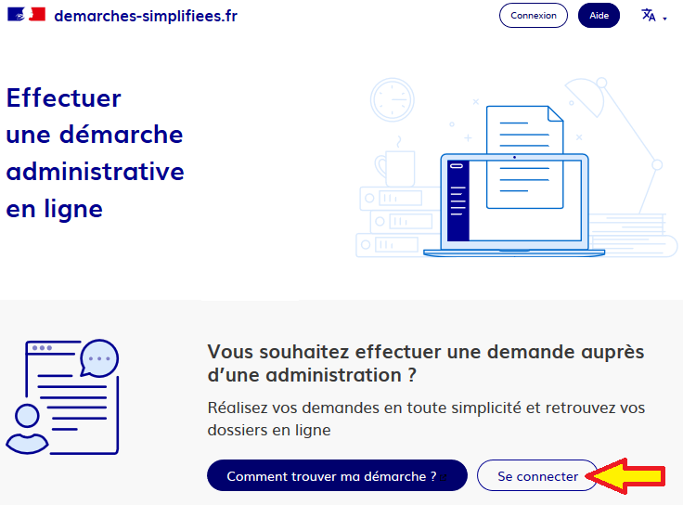  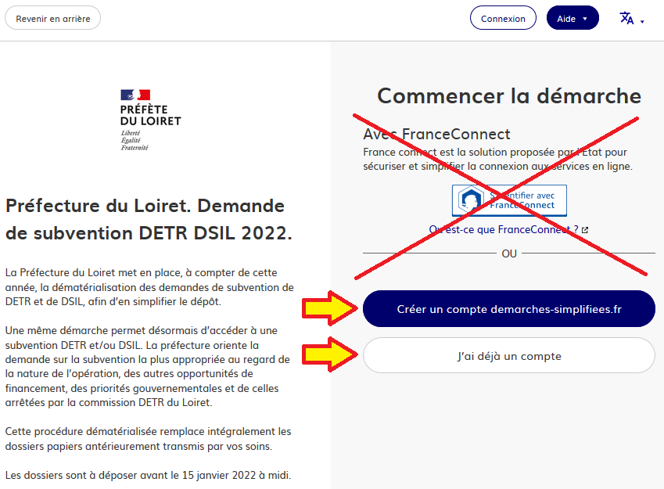  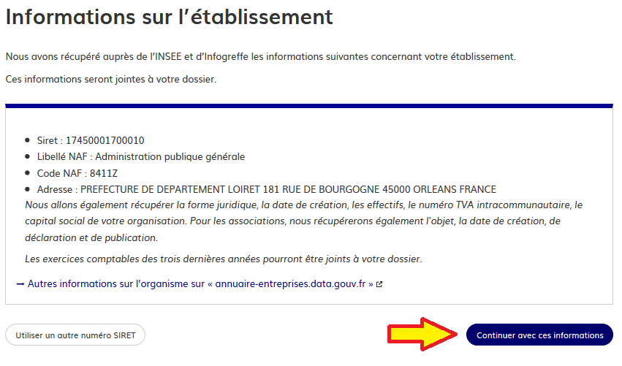

B. Remplir le formulaire  Présentation des champs du formulaire  ATTENTION : les champs à côté desquels figure un astérisque sont obligatoires. Cela signifie que le dépôt du dossier est conditionné par le remplissage de ces champs.  Le premier champ concerne la localisation du porteur de l’opération, par arrondissement.  Ce champ déterminera le service instructeur.  Déposer un document en pièce-jointe  Pour chaque document demandé, cliquer sur parcourir, sélectionner un fichier puis cliquer sur "Ouvrir". Le nom du fichier sélectionné apparaît à côté du bouton "Parcourir", la pièce est alors enregistrée.  Le dépôt du dossier peut nécessiter de remplir un modèle de document, disponible en cliquant sur « le modèle suivant », télécharger le fichier, remplir le document puis le publier en pièce-jointe. | 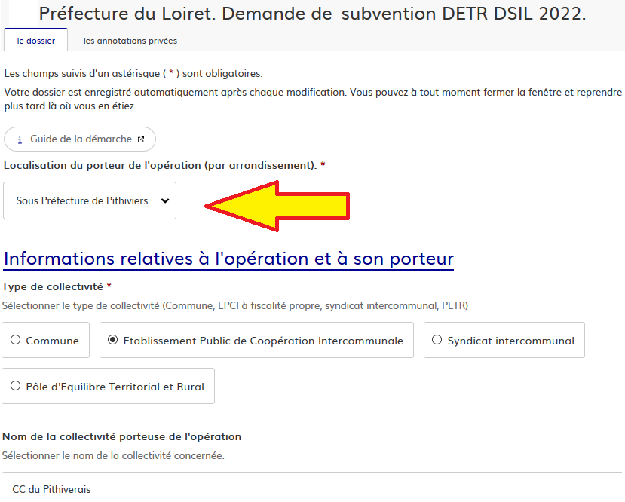  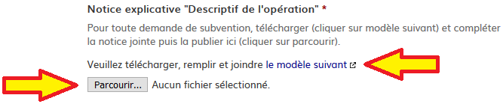

La capacité maximale d’ajout de pièce-jointe est de 20 Mo au total par enregistrement. Si l'ensemble des pièces-jointe dépasse 20 Mo au moment de cliquer sur le bouton « Enregistrer », ajouter les pièces jointes une par une et cliquer sur enregistrer à chaque ajout de pièce.

Formats de pièces-jointes acceptés :
.pdf, .doc, .docx, .xls, .xlsx, .cvs, .ppt, .pptx, .odt, .ods, .odp, .jpg, .jpeg, .png

C. Enregistrer le dossier en brouillon
A tout moment le dossier peut être enregistré en brouillon. Le mode brouillon permet d’enregistrer les informations renseignées dans le formulaire sans que le dossier ne soit rendu visible par le service instructeur. Pour cela il suffit de cliquer sur le bouton "Enregistrer le brouillon", situé en bas à gauche de votre écran.
Le brouillon est accessible depuis votre espace personnel et peut être complété à tout moment.

Un message apparaît pour vous confirmer la sauvegarde de votre brouillon.
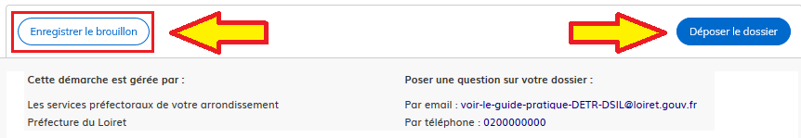

D. Déposer le dossier
En cliquant sur « déposer le dossier », ce dernier est transmis au service préfectoral de l’arrondissement qui renvoie instantanément un accusé de réception du dossier.

Il vous autorise à commencer la réalisation de l’opération, si vous le souhaitez, à compter de la date sus-mentionnée, sans attendre qu’il soit statué sur la subvention demandée.
Elle fait également courir le délai de deux mois de vérification que votre dossier comporte bien les pièces requises préalablement à son instruction.
Le dossier passe alors du statut «brouillon» au statut « en construction ».
Le statut "en construction" indique que le dossier est visible par l’administration mais reste modifiable par la collectivité.

3. Accéder au suivi de mon dossier

A. Présentation du tableau de bord
En se connectant avec son adresse e-mail et son mot de passe, la collectivité a accès à l'onglet "Mes dossiers".
Cet onglet reprend toutes les démarchées effectuées par la collectivité. Vous accédez ainsi à l'ensemble des dossiers, quelque soit leur statut (brouillon, en construction, déposé).
Les dossiers sont identifiés par un numéro et par l'intitulé de la démarche.

B. Les différents statuts d'un dossier

Brouillon
Une fois la démarche effectuée par la collectivité et le dossier enregistré, celui-ci est au statut de brouillon tant que la collectivité ne l'a pas déposé.

En construction
Une fois le dossier déposé par la collectivité, son statut est "en construction". la collectivité peut encore le modifier.

En instruction
Le dossier "en instruction" est pris en charge par le service compétent. Il est alors considéré comme complet et la collectivité reçoit une attestation de complétude. Le dossier ne peut plus être modifié par la collectivité, mais est toujours consultable.

Accepté / Sans suite / Refusé
Le dossier prend l'un de ces statuts une fois que le service compétent a statué : la messagerie est alors désactivée. Le service informe la collectivité de la décision prise.

C. Consultation d'un dossier
Afin d'accéder au détail d'un dossier, cliquer sur celui-ci :

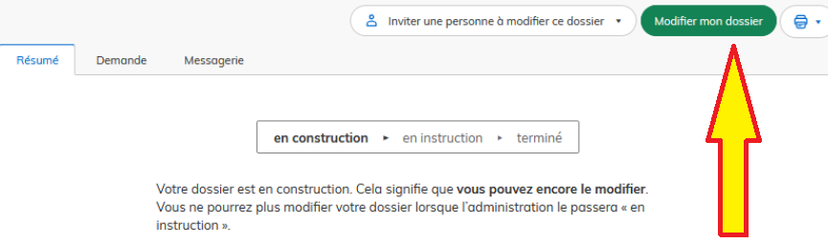

D. Modifier un dossier
Un dossier peut être modifié s'il est en brouillon ou en construction. Pour cela cliquer sur le bouton "Modifier mon dossier" en haut à droite :
Une fois les modifications effectuées, n'oubliez pas de cliquer sur le bouton "Enregistrer les modifications du dossier", situé en bas de page :

E. Utiliser la messagerie pour contacter le service instructeur
Un onglet "Messagerie" est intégrée au dossier : celui-ci reprend les e-mails qui sont envoyés à la collectivité et lui permet de communiquer directement avec le service instructeur.

ATTENTION : Une fois l'instruction du dossier terminée et la décision prise, la collectivité n'aura plus accès à la messagerie.

